**1. Đối Số Mặc Định**

**Đối số mặc định** - Default Argument là giá trị mặc định sẽ được cung cấp cho hàm khi bạn xây dựng hàm, giá trị này sẽ được tự động gán nếu lời gọi hàm không cung cấp đối số tương ứng.

Trong trường hợp bạn cung cấp đối số cho đối số mặc định thì giá trị mặc định sẽ được ghi đè.

**Ví dụ** : Hàm có 4 tham số trong đó có 2 đối số mặc định, bạn có thể sử dụng hàm find này với 2, 3, hoặc 4 tham số.

Nếu khuyết tham số thứ 3, 4 thì giá trị mặc định sẽ được sử dụng

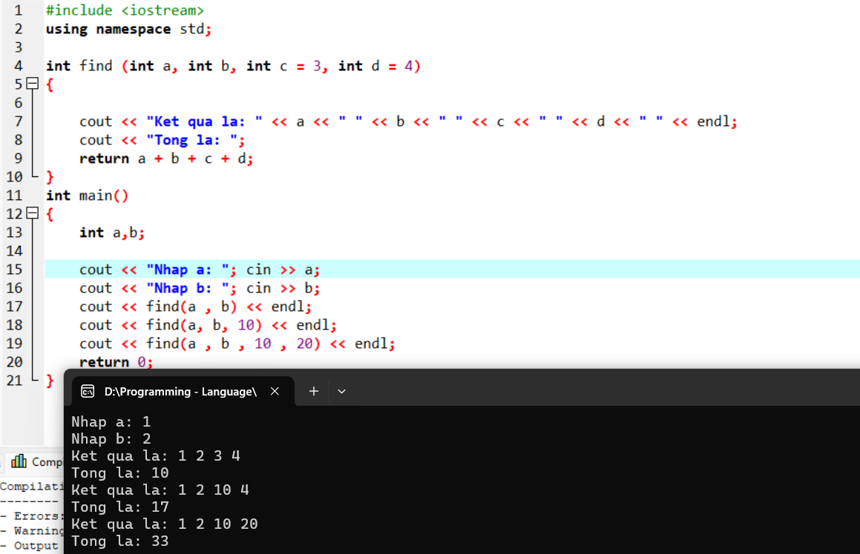

**Giải thích :**

* Hàm find(1, 2) vì khuyết đối số 3, và 4 nên c sẽ có giá trị mặc định là 3 và d có giá trị mặc định là 4
* Hàm find(1, 2, 10) vì khuyết đối số 4 d có giá trị mặc định là 4, giá trị của c đã được ghi đè thành 10
* Hàm find(1, 2, 10, 20) không bị khuyết đối số nên c được gán 10 và d được gán là 20

**Chú ý**: Bạn không thể xây dựng tham số thông thường sau tham số mặc định. Ví dụ xây dựng hàm như sau sẽ gây lỗi

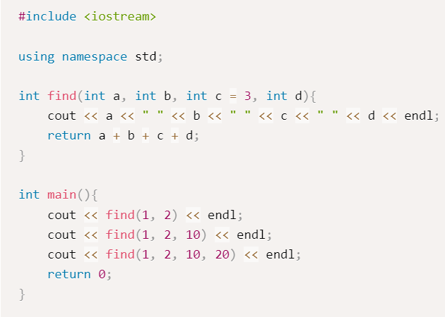

Output: error: default argument missing for parameter 4 of 'int find(int, int, int, int)'

**Những Chú Ý Về Đối Số Mặc Định**

* Đối số mặc định khác với đối số là hằng số
* Đối số mặc định sẽ được ghi đè giá trị nếu lời gọi hàm cung cấp giá trị tương ứng cho nó
* Khi một đối số mặc định được khai báo thì tất cả các đối số sau nó đều phải là đối số mặc định